relax@osir.swinoujscie.pl sekretariat@osir.swinoujscie.pl
KARTA POJAZDU

Nr rezerwacji…………………………………..

Nr rejestracyjny………………………………..

Pobyt w…………………………………………

Od…………………… do………………………

Od…………………… do………………………

PRĄD .………………………………….………

Podpis pracownika…………………………….

OPIS PRZEDMIOTU ZAMÓWIENIA :
„Projekt, druk oraz dostawa kart pobytu, pojazdu, prądu oraz namiotu dla obiektów OSiR „Wyspiarz”- Kempingu RELAX” oraz Portu Jachtowego Basenu Północnego przy ul. Słowackiego 1 w Świnoujściu.”

Kemping „Relax”:
- KARTA POJAZDU
- format 70 mm x 100 mm,
- papier karton 280 g/m2
- kolor napisów niebieski 1 x 0
- nakład 8.000 szt.

- KARTA PRĄD:

- format 112 mm x 60 mm,
- naklejka z perforacją na odwrocie,
- kolor napisów czerwony 1 x 0
- nakład 8.000 szt.

PRĄD  Pobyt w…………………………………….…  od……………….…… do…….…………  nr ………………………………………… | Podpis pracownika…………………

- KARTA NAMIOTU:
- format 105mm x 155mm,
- papier kreda 350 g/m2
- naklejka z perforacją na odwrocie,
- kolor napisów czerwony 1 x 0
- nakład 8.000 szt.

KARTA NAMIOTU

Nr rezerwacji…………………………………..

Nr rejestracyjny………………………………..

Pobyt od…………………… do………………

PRĄD .………………………………….………

Podpis pracownika…………………………….

- KARTA POBYTU:
- laminat jednostronny,
- format 85mm x 55mm,
- papier kreda 350 g/m2
- pełny kolor 4x4
- nakład 8.000 szt.
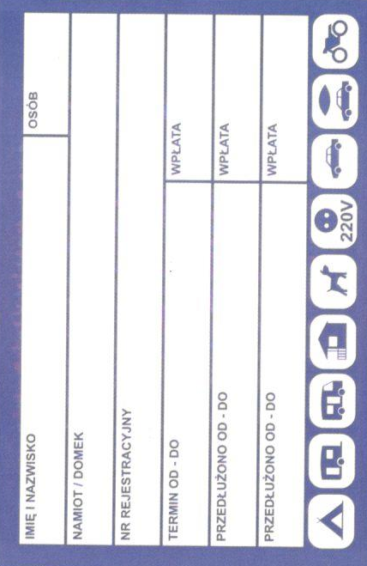

II. PORT JACHTOWY BASEN PÓŁNOCNY
- KARTA POJAZDU
- format 70 mm x 100 mm,
- papier karton 280 g/m2
- kolor napisów niebieski 1 x 0
- nakład 8.000 szt.
www.osir.swinoujscie.pl sekretariat@osir.swinoujscie.pl
KARTA POJAZDU

Nr rezerwacji…………………………………..

Nr rejestracyjny………………………………..

Pobyt w…………………………………………

Od…………………… do………………………

Od…………………… do………………………

Od…………………… do………………………

Podpis pracownika…………………………….

Wszystkie powyższe karty z możliwością dodruku dowolnej ilości w zaoferowanej cenie w ofercie .

